**КРАСНОЯРСКИЙ КРАЙ**

**ГОРОДСКОЙ ОКРУГ ГОРОД БОРОДИНО КРАСНОЯРСКОГО КРАЯ**

**АДМИНИСТРАЦИЯ ГОРОДА БОРОДИНО**

**ПОСТАНОВЛЕНИЕ**

г. Бородино



Об отмене постановления Администрации города Бородино от 12.12.2023 № 881 «Об утверждении перечня должностей муниципальной службы в Администрации города Бородино и ее структурных подразделениях, при назначении на которые граждане и при замещении которых муниципальные служащие обязаны представлять сведения о своих расходах, а также сведениях о расходах своих супруги (супруга) и несовершеннолетних детей»

На основании Федерального закона от 25.12.2008 № 273-ФЗ «О противодействии коррупции», Федерального закона от 06.10.2003 № 131-ФЗ «Об общих принципах организации местного самоуправления в Российской Федерации», Федерального закона от 03.12.2012 № 230-ФЗ «О контроле за соответствием расходов лиц, замещающих государственные должности, и иных лиц их доходам», Закона Красноярского края от 07.07.2009 № 8-3542 «О представлении гражданами, претендующими на замещение должностей муниципальной службы, замещающими должности муниципальной службы, сведений о доходах, об имуществе и обязательствах имущественного характера, а также о представлении лицами, замещающими должности муниципальной службы, сведений о расходах» в целях приведения в соответствие с действующим законодательством, руководствуясь Уставом города Бородино ПОСТАНОВЛЯЮ:

1. Отменить постановление Администрации города Бородино от 12.12.2023 № 881 «Об утверждении перечня должностей муниципальной службы в Администрации города Бородино и ее структурных подразделениях, при назначении на которые граждане и при замещении которых муниципальные служащие обязаны представлять сведения о своих расходах, а также сведениях о расходах своих супруги (супруга) и несовершеннолетних детей» с изменениями, внесенными постановлением Администрации города Бородино от 13.11.2024 № 787-Пр «О внесении изменений в постановление Администрации города Бородино от 12.12.2023 № 881 «Об утверждении перечня должностей муниципальной службы в Администрации города Бородино и ее структурных подразделениях, при назначении на которые граждане и при замещении которых муниципальные служащие обязаны представлять сведения о своих расходах, а также сведениях о расходах своих супруги (супруга) и несовершеннолетних детей».

2. Обнародовать настоящее постановление в газете «Бородинский вестник», разместить на сайте городского округа города Бородино Красноярского края в информационно-телекоммуникационной сети Интернет ([www.borodino24.gosuslugi.ru](http://www.borodino24.gosuslugi.ru/)).

3. Контроль за исполнением постановления оставляю за собой.

4. Постановление вступает в силу с даты подписания.

И.о. Главы города Бородино А.В. Первухин

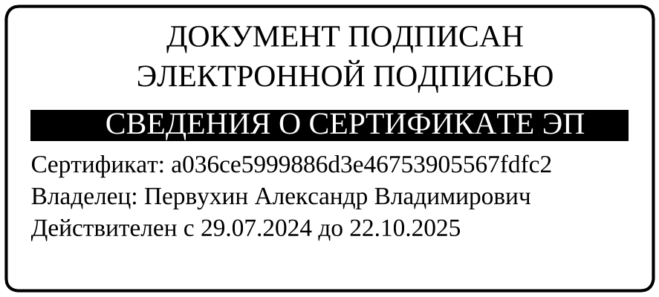

Никонова 4-56-29